Приложение 1

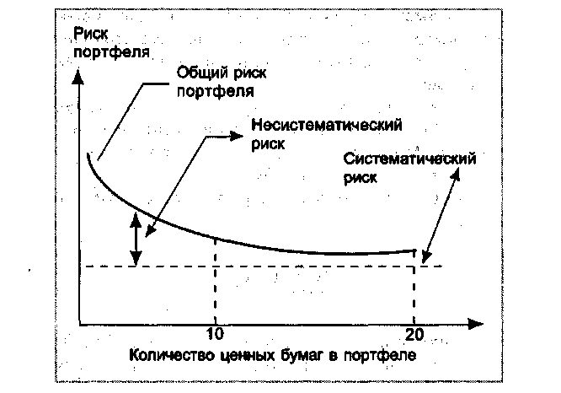
Рис. 1.1. Возможность уменьшения риска при помощи управления портфелем ценных бумаг
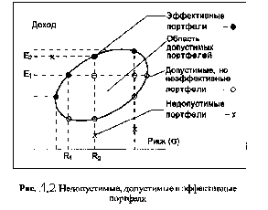

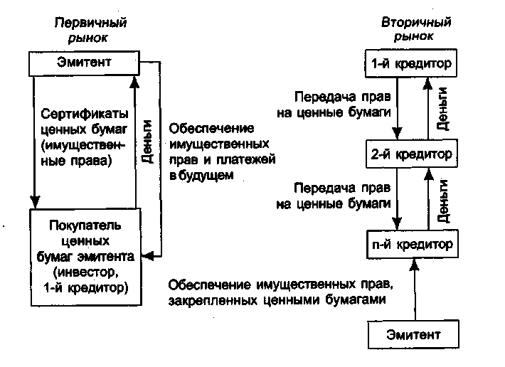
Рис. 2.1. Связь эмитента с первичным и вторичным рынками
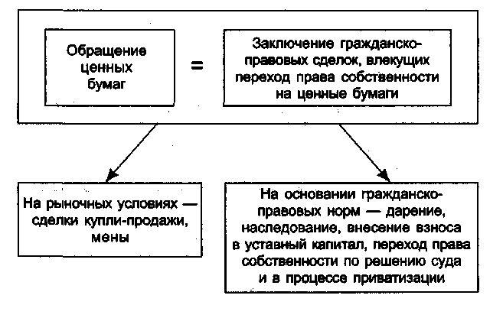
Рис. 2.2. Состав сделок при обращении ценных бумаг
Таблица 1.1
Результаты диверсификации портфеля ценных бумаг

Условия погоды | Норма дохода (Е₀) | Норма дохода (Е₃) | Норма дохода
 | по акциям | по акциям | по портфелю
 | «Очки», % | «Зонты», % | Е_{п} = 0,5Е_{о} + 0,5Е₃
Дождливая | 0 | 20 | 10
Нормальная | 10 | 10 | 10
Солнечная | 20 | 0 | 10
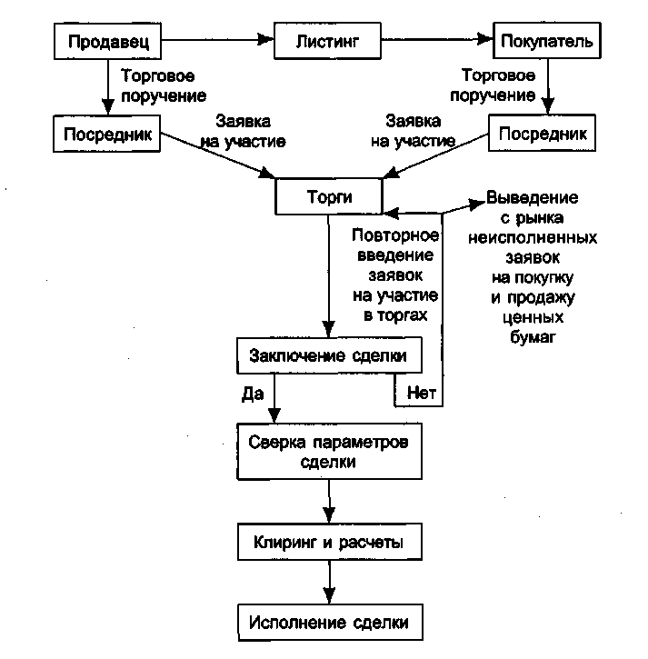
Рис. 2.3. Состав сделок при обращении ценных бумаг
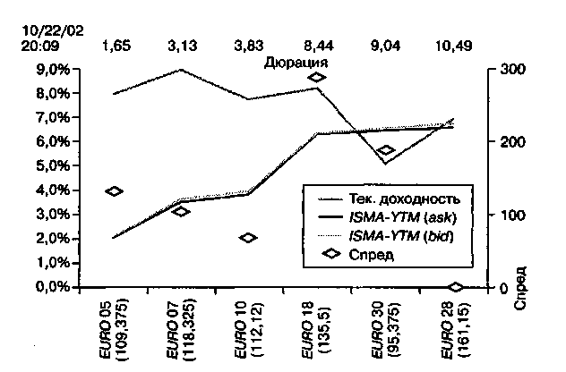
Рис. 3.1. Доходность еврооблигаций

Таблица 2.1
Перечень органов, осуществляющих государственную регистрацию выпусков ценных бумаг на территории Российской Федерации

Наименование  регистрирующего  органа | Вид ценных бумаг и эмитенты,  государственную регистрацию выпусков  ценных бумаг которых осуществляет  регистрирующий орган
Министерство финан-  сов Российской  Федерации | Выпуски государственных эмиссионных ценных бумаг  Российской Федерации  Выпуски государственных эмиссионных ценных бумаг  субъектов Российской Федерации  Выпуски муниципальных эмиссионных ценных бумаг  Выпуски ценных бумаг, эмитируемые организациями в  целях реконструкции задолженности в Федеральный  бюджет на основании постановления Правительства  Российской Федерации «Об условиях и порядке реструк-  туризации задолженности организаций по платежам  в Федеральный бюджет» от 5 марта 1997 г. № 254  (редакция на 22 апреля 1997 г.)  Выпуски эмиссионных ценных бумаг Банка России  Выпуски эмиссионных ценных бумаг АРКО  Выпуски эмиссионных ценных бумаг страховых орга-  низаций
Центральный банк  Российской Федерации | Выпуски эмиссионных ценных бумаг кредитных орга-  низаций за исключением опционных свидетельств
ФКУБ России | Выпуски эмиссионных ценных бумаг эмитентов, ука-  занных в приложении ^распоряжению ФСФР России  «О государственной регистрации выпусков ценных  бумаг» от 26 февраля 1997 г. № 60-р  Выпуски опционных свидетельств  Иные эмиссионные ценные бумаги, если это установ-  лено нормативными актами ФСФР России  Выпуски ценных бумаг, эмитируемых управляющими  компаниями, получившими лицензию ФСФР на осуществление деятельности по доверительному управлению  имуществом паевых инвестиционных фондов
Наименование  регистрирующего  органа | Вид ценных бумаг и эмитенты,  государственную регистрацию выпусков  ценных бумаг которых осуществляет  регистрирующий орган
Выпуски ценных бумаг, эмитируемых компаниями,
получившими лицензию ФСФР на осуществление
деятельности в качестве специализированного депози-
тария паевых инвестиционных фондов
Региональные отделения  ФСФР России  15 отделений в субъек-  тах Федерации  и областях | Выпуски эмиссионных ценных бумаг региональных  эмитентов (если иное не установлено Перечнем регист  рирующих органов и иными нормативными актами  ФСФР), местом нахождения которых являются закреп-  ленные за региональным отделением административные  единицы (области, республики, округа, края, города)

